01-447 Metz DL 60+2 пожарная механическая автолестница на шасси Kaelble KDV 400-2 6х6 на 2 бойца, Н 60+2 м, экипаж 5, полный вес 29 тн, Kaelble MD140aT 425 лс, 70 км/час, самая длинная пожарная мех. лестница в мире, 1 экз., Карлсруэ Германия 1969 г.
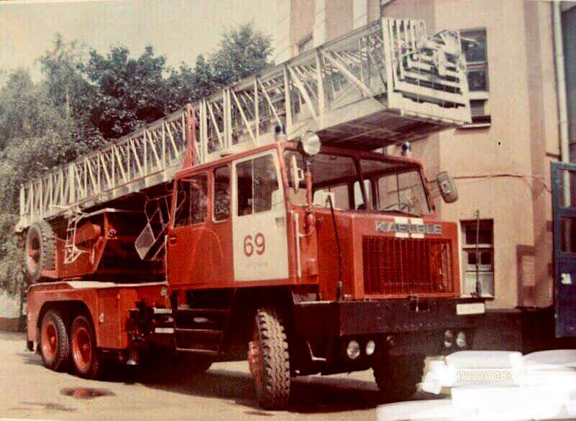

Карпов А. В. Пожарный спецназ. Том 1. Лестница в небо. Москва 2015 г.
стр. 252-261
Далее появляется невиданный ранее уникальный механизм, венец столетней истории сложнейшего механического привода - самая длинная пожарная автолестница в мире DL 60+2. За всю нашу историю их будет выпущено всего две.
Первую в ноябре 1957 года, в состоянии, остроумно именуемом немецким историком пожарной техники Дитером Хасеманном (Dieter Hasemann) как «высотомания» (Hohenrausch) приобретает Китай, а десять лет спустя, в начале 1969 года вторую такую же автолестницу (совсем новую - того
же 1969 года выпуска!) закупает пожарная охрана СССР.
Сегодня, почти полвека спустя, мы уже никогда не узнаем подробностей этого самого крупного приобретения в истории советской пожарной техники. Очень хочется верить, что эта покупка страшно дорогого, сложного по устройству и привередливого в эксплуатации пожарного автомобиля
была вызвана именно здравым расчётом и нуждами московского гарнизона, а не принципиальной попыткой обогнать недружественный в те годы Китай или банально нажиться на сделке.
В этой связи было бы интересно узнать настоящую причину такого длительного отсутствия заказов у компании «Метц» на эти громадины. Ведь в истории пожарной техники 10 лет - целая эпоха. Почему же за все эти годы не заинтересовали пожарных специалистов капстран рекордные DL 60+2? Ведь небоскребы уже были привычной частью городского пейзажа Западной Европы! А такое уникальное средство спасения людей из них так никому и не понадобилось. Объяснения подобному факту я вижу два. Первое: западные специалисты просто умели считать деньги и не видели смысла вкладывать их в экспериментально-рекордные решения с сомнительной эффективностью. И второе: применение
высотных средств спасения в зданиях повышенной этажности уже не было приоритетным. Пожарная безопасность высоток пошла другим путём - путём разработки новых конструктивно-планировочных решений, применению пожарной автоматики, современных систем безопасности и эвакуации.
Но как бы там оно ни было, по информации из немецких источников пожарная автолестница-рекордсменка была приобретена СССР за значительную для тех лет сумму - более полумиллиона дойчмарок. В Советский Союз автолестница попала обычным для закупаемой иностранной пожарной техники путём' - морем через Ленинград.
Обеспечить нормальную работу такой пожарной автолестницы общей массой в 29 т (например, её разгон до 80 км/ч) могло только специфичное шасси Kaelble-KDV 400-2 с 8-цилиндровым дизельным двигателем мощностью в 430 л. с. Кстати, у китайского пожарного автомобиля базовое шасси Kaelble было другой модификации, за базу был взят тяжёлый тягач KD-680F. Экипаж автомобиля составляли 5 человек. Комплект из 7 колен, приводимый в действие механическим приводом, во многом напоминал DL 52 и позволял пожарным достигать невиданных высот - до 62 (60+2) м за очень короткое время - в 200 секунд.
Быстрый подъём на такую высоту достигался при помощи лифта на два человека, кабинка которого скользила по канатной подвесной системе. Говоря про отечественную пожарную автолестницу модели
Л 40, мы уже отмечали все плюсы и минусы такой конструкции. При всём уважении к качеству разработок инженеров фирмы «Метц» и невиданным ранее техническим характеристикам автолестницы, позвольте мне остаться при своём мнении - подвесная конструкция немецкого образца была неудачна, и, как показало дальнейшее развитие событий, будущего в пожарном деле не имела. Комплекты колен фирмы «Метц» традиционно отличались большой высотой в транспортном положении. И шасси KDV-400-2, из которого получались прекрасные артиллерийские тягачи для ливийских пустынь, своей манёвренностью тоже не радовало. Габаритными размерами DL 60+2 были побиты все мыслимые рекорды - автолестница из-за своей высоты и радиуса поворота даже по широким московским улицам и проспектам проходила не везде. Пожарные специалисты выезжали, замеряли высоту контактной сети и тоннелей, рисуя по карте города замысловатый маршрут для её движения. Местом дислокации автолестницы была выбрана ВПЧ 69(ныне ПЧ№113)., неподалёку от Центрального парка культуры и отдыха им. Горького. Списана в середине 1990-х.
Особая ответственность работы на таком автомобиле характеризовалась интересным и для советской пожарной охраны уникальным фактом - для работы на автолестнице был подготовлен специальный
экипаж, командиром машины и водителем в котором были офицеры, прошедшие обучение у представителей «Метц» в Москве.
Особая роль в освоении этой автолестницы и организации её эксплуатации принадлежала Б. Лазареву - офицеру технической службы московского гарнизона. История сохранила для нас «Табель боевого расчёта автолестницы «Метц» длиной 60 метров в составе 7 человек». Главным лицом, получавшим путёвку на пожар, следившим за соблюдением маршрута движения, выбиравшим место для установки
автолестницы и руководившим работой личного состава, был командир машины. Вторым лицом после командира, а по сути самым важным членом экипажа, был старший инструктор- водитель. Он, собственно, управлял автолестницей, устанавливал её на позицию, выполнял все её манёвры
и следил за работой лифта. В боевом расчёте был командир отделения, руководившей работой четырёх старших пожарных. Зачем их так много - спросите вы? Да всё просто. Работа этих старших пожарных
сводилась к самой трудоёмкой и тяжёлой части приведения автолестницы в рабочее состояние - они вручную блокировали рессоры и устанавливали «опорные шпиндели». Процедура, уже знакомая московским пожарным по первому «Метцу» ВПЧ 33, но более трудоёмкая - 60-метровый «Метц» весил на 10 т больше (полная масса пожарной автолестницы составляла 29 т). Ох и доставалось же, наверное, «добрых слов» создателям этой гигантессы от пацанов-солдат срочной службы, приводивших эту громаду в рабочее состояние! Как-то противоестественно уживались в этом неказистом огромном механизме самая высокая лестница в мире и рукоятки маховиков ручного привода для самой трудоёмкой операции. Тут есть ещё один интересный вопрос, не имеющий, на мой взгляд, ответа. В обязанности боевого расчёта после установки опорных шпинделей входила ещё работа с растяжными веревками (хотя какие верёвки, казалось бы способны удержать колебания тяжеленного комплекта колен?). А вот кто должен был подниматься на подвесном лифте на рекордные высоты - про то «Табель боевого расчёта...» почему-то умалчивает. Хотя, конечно, эту опасную работу должны были выполнять наиболее подготовленные пожарные, список которых, по идее, должен был определён отдельным приказом по гарнизону, что, в свою очередь, в этом табеле должно было чётко прописано.
Много сложностей вызывало включение механизма блокировки рессор. Дело в том, что конструкция его была такова, что это было возможно только на почти идеально ровной площадке. Которую на
месте пожара можно было найти далеко не всегда.
Кстати, по воспоминаниям ветеранов, намаялись с этой «чудо-лестницей» и эксплуатационщики. Отсутствие запчастей к автомобилю доставляло дополнительные трудности при техническом обслуживании: агрегаты приходилось перебирать, искать возможные варианты замены. Сложнейшей задачей для технической службы московского гарнизона стал, например, выход из строя сцепления этого автомобиля. Но специалисты что-то придумывали, переделывали. Как говорили ветераны: «Поддерживали как могли!».
Второй сохранившийся документ - «Табель положенности и размещения технического вооружения и оборудования на автолестнице «Метц» длиной 60 м» расскажет нам, каким оборудованием комплектовалась самая высокая автолестница в мире. Первое, что бросается в глаза: для своего времени она была прекрасно оснащена средствами связи. На борту вывозились четыре радиостанции - одна стационарная и три носимых. В отсеках размещались подкладки под опорные домкраты, три напорных рукава, лафетный ствол и буксирный трос. Четыре катушки с растяжными верёвками, две - длиной по 55 м и две - по 60 м. И ещё одна очень важная верёвка. Как ни странно это звучит, но мировая рекордсменка комплектовалась обычным отечественным лафетным стволом, который управлялся с земли при помощи этой самой верёвки. Честно говоря, такой подход к технической стороне вопроса вызывает по меньшей мере недоумение - как можно управлять стволом на высоте
в 60 м? Я думаю, что горящие окна на такой высоте с земли-то были еле видны... Автолестница также вывозила на пожар два домкрата (гаражный и вагонный), комплект для резки электрических проводов, рукавные мостки, катушки с кабелем и треногу прожектора, сигнальный флажок, брезентовое ведро, плотницкий топор и медицинские носилки.
Эту автолестницу можно достаточно хорошо рассмотреть на многочисленных сохранившихся фотографиях. Она узна ваема сразу и с любого ракурса: слишком уж характерна форма её кабины, слишком массивен комплект её колен.
В целом же для Москвы конца 60-х годов появление подобной современной пожарной техники было очень важным событием. Опыт, накопленный при её эксплуатации, был уникален. Он позволил определиться с реальными нуждами советской пожарной охраны, и далее в нашей истории
рекордные автолестницы и другая «экзотика», вроде пожарных насосов переднего расположения, появляться перестанут.
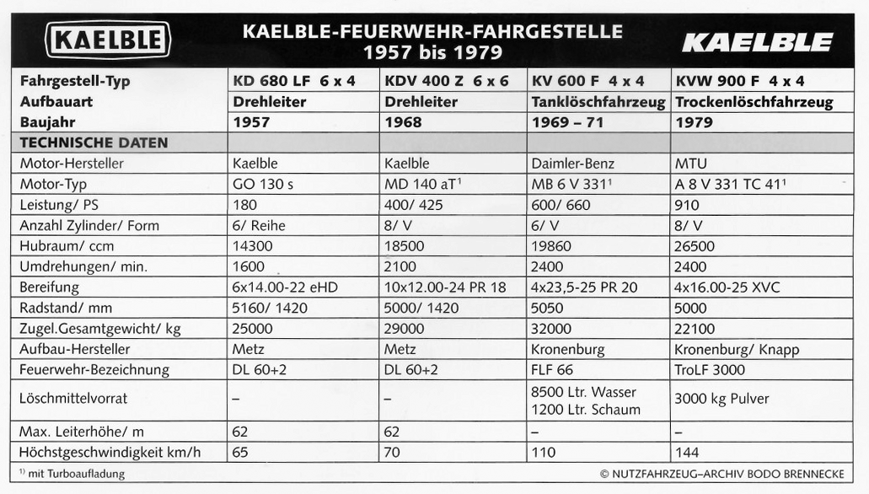
Joahim Wahl & Alexander Luig. Lastkraftwagen und Zugmaschinen. Podszum 1999
Schwerlastzugmaschinen in Kleinserie. Kurzhauber

1968 wird mit Baugruppen der KDV 24 Z die Baureihe KDV(W) 400 Z vorgestellt. Mit dem neuen Fahrzeug versucht sich Kaelble wieder starker von den Spitzenmodellen der GroBserienhersteller abzuheben. Das Fahrzeug soli fur schwerste Transporte geeignet sein. Der neue, fur die groBen Muldenkipper gebaute Direkteinspritzer-Dieselmotor MD 140 aT bietet durch seine Turboaufladung eine Motorleistung von 400 bzw. 425 PS. Angeboten wird das Fahrzeug mit zwei verschiedenen Triebstrangen: Die 400 PS starke KDV 400 Z ist mit dem von der KDV 24 Z bekannten ZF-Sechsgang- und dem Kael ble 2-Gang-Verteilergetriebe ausgestattet. Das Fahrzeug ist damit wie alle bisher bei Kaelble gebauten Zugmaschinen zu fahren. Am Berg heiBt es fur den Schwertransporteur rechtzeitig den passenden Gang zu wahlen. Zumindest muB aber so schnell geschaltet werden, daB die Fuhre an einer Steigung nicht zum Stillstand kommt. Wer mit schwerer Last und einer normalen Kupplung am Berg losfahren will, der riskiert zwangslaufig eine zerstorte Kupplung.
Die KDVW 400 Z sorgt hier fur Abhilfe. Anstelle der Kupplung ist ein Drehmomentwandler mit einem Viergang-Lastschaltgetriebe des US-Herstellers Clark eingebaut. Im Wandler wird die Kraftiibertragung hydraulisch und nicht mehr durch Reibbelage eingeleitet. Erst wenn der Motor und die Getriebewelle mit gleicher Drehzahl drehen, wird ein mechanischer KraftschluB hergestellt. Zwischen den vier Gangen kann ohne Zugkraft unterbrechung gewechselt werden. Urn den Wirkungsgradverlust des Drehmomentwandlers aufzufangen, ist die KDW 400 Z mit 425 PS ausgestattet. Erreicht wird die groBere Leistung in erster Linie durch Verandern des Ladedrucks der Turbolader und der Einstellung der Einspritzpumpe am Motor.
Obwohl dem Design der KDV 24 sehr stark ahnelnd, ist das Fahrerhaus der KDV(W) 400 Z eine
eigenstandige und eigenwillige Konstruktion. Urn die Sicht nach vorne zu verbessern, hat man die
Motorhaube stark verkurzt. Der Fahrer sitzt direkt Liber der Vorderachse neben dem Motor. Dieser ragt teilweise in die Fahrerkabine hinein. Eine Besonderheit stellt der Einstieg der KDV(W) 400 Z dar. Das optisch zweireihig aufgebaute Fahrerhaus hat nur hinten Tiiren. Damit der Fahrer seinen Arbeitsplatz uberhaupt betreten oder verlassen kann, ist sein Sitz auf langen Schienen montiert, auf denen er nach hinten, Richtung Tiir, verschoben wird. Der rechte Beifahrersitz befindet sich fest in der hinteren Position. Der Sitz fur den dritten Mitfahrer ist neben der hinteren Ein- und Ausstiegsposition des Fahrersitzes montiert.
Speziell mit der KDVW 400 Z hatten die Konstrukteure keine gliickliche Hand. Beide gebauten
Fahrzeuge glanzten mehr mit liberhitzten Motoren als mit groBer Transportleistung. Fast im gleichen
Rhythmus wie die Motoren haben die Besitzer der Fahrzeuge getauscht. Ein Kunde hat an seiner
Maschine den Kiihlungsproblemen bei Kaelble auf besondere Art abgeholfen. ErlieB anstelle des
Kaelble MD 140 aT einen 420 PS-Cummins-Dieselmotor einbauen.
Auch von der KDV 400 Z wurden zwei Fahrzeuge gebaut. Von beiden sind ahnliche Probleme nicht bekannt. Speziell bei einer dieser beiden Maschinen waren Oberhitzungserscheinungen des Motors aufgrund der geringen Gesamtgewichte von Anfang an nicht zu erwarten. Dieses Fahrzeug wur de mit einem Sonderradstand von 5000 x 1420 mm zu Metz nach Karlsruhe geliefert. Dort hat man, wie schon 1957, die groBte Drehleiter der Welt, dieses Mai fur die schwindet die Feuerwehr in Moskau, aufgebaut. Das mit dem Leiteraufbau, 29 t schwere Fahrzeug hat man zur Erreichung guter Beschleunigungswerte ebenfalls mit dem 425 PS-Motor ausgestattet. Urn in der verlangerten Kabine funf Personen unterzubringen, ist der Fahrersitz
starr montiert. Der Fahrer hat nun seine eigene Tur. Er betritt seinen Arbeitsplatz fiber den Aufstieg zur vorderen StoBstange. Nach nur vier Fahrzeugen verKDV(W) 400 Z bereits 1968 wieder aus dem Verkaufsprogramm.

Тур | KDV 400 Z | KDVW 400 Z
Motor | MD 140 aT
Leistung | 400 PS bei 2100 1/min | 425 PS bei 2100 1/min
Weitere Daten | 8-Zylinder-V-Direkteinspritzer-Dieselmotor zwei Turbolader  Bohrung 140 mm, Hub 150 mm, Hubraum 18,5 I wassergekiihlt, Druckumlaufschmierung, elpktr. Anlasser
Lenkung | ZF-Spindel-Hydrolenkung
Kupplung | Zweischeiben-Trockenkupplung | Drehmomentwandler Clark CL 8612
Getriebe | ZF б-Gang-Getriebe AK 6-75-3 ein Riickwartsgang  Achsgetriebe mit ifferential  Kaelble 2-Gang Vertei iergetriebe | Clark Viergang-Lastschaltgetriebe 8540 vier Riickwartsgange Achsgetriebe mit Differential
Antriebsformel | 6x6
Bremse | Druckluftbremse auf alle Achsen wirkend Feststellbremse mit Federspeicherbremszylinder auf Hinterachsen wirkend Retarder (Stromungsbremse) pneumatisch betatigt
Geschwindigkeiten z.B.  KDV 400 Z Stufe 1:  Stufe 2: KDVW 400Z: | 4,92 / 7,7 / 11,8 / 18,3 / 26,6 / 44,3 km/h  7,28 / 11,4/ 17,35 / 27,1 / 39,3 / 65,4 km/h  0-8/ 16/36/70 km/h
Fahrerhaus | zweireihiges Fahrerhaus fur drei (funf*) Personen
Radstande (1 .-2. Achse; 2.-3. Achse) | 3600 (5000*); 1420 mm
Bereifung | 10-fach 12.00-24 PR 18
Leergewicht (mit Seilwinde) | 15200 kg | 16500 kg
zul. Gesamtgewicht  techn. mogl. Gesamtgewicht | 22000 kg  28000 kg (29000 kg*)
Abmessungen (LxBxH) | ca. 8147 x 2490 x 3110 mm
max. Zuggewicht im 1. Gang | 1115 t auf der Ebene, 771 bei 20 % Steigung (22 t GG) | 13001 auf der Ebene bei 5 km/h  18001 auf der Ebene bei 2,5 km/h
wichtiges Zubehor | 100 t Anhangerkupplung, Ballastpritsche Seilwinde 81 (Fahrzeugheck) 5 t. Ladekran hinter Fahrerhaus  wahlweise Dreiseitenkipper (mit 8 t-Winde: Zweiseitenkipper)
 | * Drehleiterfahrgestell fiir Moskau

Тяжелые тягачи в небольших сериях. Полукапотной компановки.

В 1968 году на сборках KDV 24 Z представлена серия KDV(W) 400 Z. С новым автомобилем Kaelble пытается снова сильнее выделиться из лучших моделей производителей грубой серии. Автомобиль должен быть пригоден для самых тяжелых перевозок. Новый, для грубых самосвал построенные с непосредственным впрыском дизельный двигатель MD aT 140 благодаря своей турбонаддувом мощность двигателя 400 или 425 лошадиных сил. Автомобиль предлагается с двумя различными силовыми агрегатами: 400-сильный KDV 400 Z оснащен шестиступенчатой ZF, известной KDV 24 Z, и 2-ступенчатой раздаточной коробкой Kaelble. Автомобиль, как и все ранее построенные в Kaelble тягачи, должен управляться. На горе для тяжеловоза вовремя выбирается подходящий проход. По крайней мере, должен будет выключен так быстро, что фура на склоне не остановится. Тот, кто хочет ехать на гору с тяжелым грузом и нормальной сцепкой, рискует принудительно разбить сцепление.
Kdvw 400 Z обеспечивает обходной путь здесь. Вместо муфты установлен гидротрансформатор с четырехступенчатой передачей переключения нагрузки американского производителя Clark. В преобразователе передача силы осуществляется гидравлически, а не через трение. Только после того, как двигатель и вал коробки передач вращаются с одинаковой скоростью, производится механическое силовое замыкание. Между четырьмя шестернями можно переключаться без прерывания тяги. Для того чтобы зафиксировать потерю КПД гидротрансформатора, kdw 400 Z оснащен мощностью 425 л. с. Более высокая производительность достигается, прежде всего, изменением давления наддува турбокомпрессора и регулировкой ТНВД на двигателе.
Несмотря на то, что дизайн KDV 24 очень похож, кабина KDV (W) 400 Z является
самостоятельная и своенравная конструкция. Урн, чтобы улучшить видимость вперед, у вас есть капот сильно укорочен. Водитель сидит прямо на передней оси рядом с двигателем. Он частично торчал в кабине водителя. Отличительной особенностью является вход KDV (W) 400 Z. Визуально двухрядная кабина имеет только заднюю Tiiren. Для того чтобы водитель мог вообще войти или покинуть свое рабочее место, его сиденье смонтировано на длинных рельсах, по которым его перемещают назад, в сторону двери. Правое пассажирское сиденье прочно расположено в заднем положении. Сиденье для третьего пассажира смонтировано рядом с задним положением входа и выхода из сиденья водителя.
В частности, с KDVW 400 Z у конструкторов не было блестящей руки. Обе построенные машины больше блестели перегретыми двигателями, чем грубой транспортной мощностью. Почти в том же ритме, что и моторы, сменяли друг друга владельцы машин. Один клиент на своей машине по-особому помог решить проблемы с Кильблом. Вместо kaelble MD 140 aT установите дизельный двигатель Cummins мощностью 420 л. с.
Также из КДВ 400 Z были построены две машины. Ни от того, ни от другого подобные проблемы неизвестны. В частности, на одной из этих двух машин с самого начала не было ожиданий перегрева двигателя из-за малого общего веса. Этот автомобиль поставляется в Мец в Карлсруэ со специальной колесной базой 5000 x 1420 мм. Там, как и в 1957 году, построили самую большую в мире пожарную механическую автолестницу, в мае этого года для пожарных в Москве. Для достижения хороших значений ускорения автомобиль с лестницей весом 29 т также оснащен двигателем мощностью 425 л. с. Для размещения в удлиненной кабине пять человек, сиденье водителя жестко смонтировано. У водителя теперь своя дверь. Он входит в свое рабочее место, поднимаясь к переднему стойбищу. После всего четырех автомобилей KDV(W) 400 Z уже в 1968 году снова исчезают из программы продаж.

